

Алкоголь не только увеличивает вероятность ДТП, но делает их последствия более тяжелыми и для самого водителя.

Исследования показали, что при ДТП травмы у пьяных водителей возникают не только чаще, чем у трезвых, но они более опасны, так как пьяные не способны правильно оценить дорожную обстановку и своевременно принять необходимые меры личной безопасности.

В соответствии с Правилами дорожного движения управление транспортным средством в состоянии опьянения (алкогольного, наркотического или т.д.) запрещено.

За данное правонарушение предусмотрена
административная ответственность
уголовная ответственность

За управление транспортным средством в состоянии опьянения водитель может быть привлечен к административной ответственности, предусматривающей лишение права управления транспортным средством на срок от 1,5 до 2 лет, а также взыскание штрафа в размере 30 тыс. руб. (ч.1 ст.12.8 Кодекса Российской Федерации об административных правонарушениях далее КоАП РФ).
Аналогичная ответственность предусмотрена и за передачу управления автомобилем лицу, находящемуся в состоянии опьянения (ч. 2 ст. 12.8 КоАП РФ), а также за отказ от освидетельствования на состояние опьянения (ч. 1 ст. 12.26 КоАП РФ).

Лица, не имеющие водительского удостоверения, либо лишенные права управления транспортным средством и управляющие автомобилем в состоянии опьянения (равно как и отказавшиеся от медицинского освидетельствования) могут быть подвергнуты административному аресту на срок от 10 до 15 суток, либо оштрафованы на 30 тыс. руб.
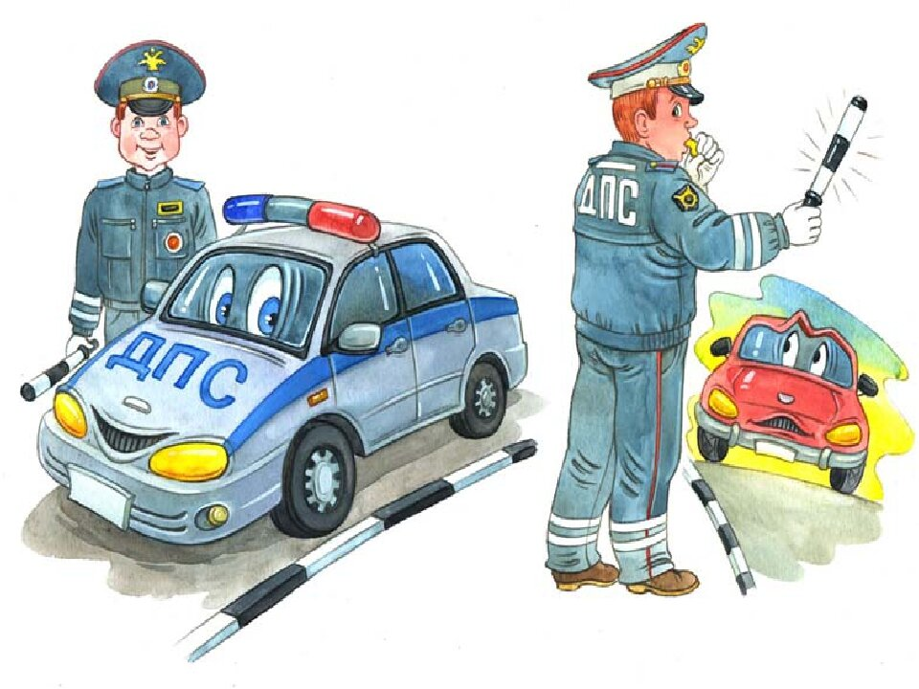

Правом на составление протокола об административном правонарушении по указанным статьям обладают сотрудники ГИБДД.

Водители, ранее подвергавшиеся административному наказанию за управление транспортным средством в состоянии опьянения или за невыполнение требования должностного лица о прохождении медицинского освидетельствования на состояние опьянения, либо имеющие судимость за совершения преступления предусмотренного ч. 2, 4 или 6 ст. 264 УК РФ, могут быть привлечены к уголовной ответственности по ст. 264.1 УК РФ.
Так, управление автомобилем, трамваем либо другим механическим транспортным средством лицом, находящимся в состоянии опьянения, подвергнутым административному наказанию за управление транспортным средством в состоянии опьянения или за невыполнение законного требования уполномоченного должностного лица о прохождении медицинского освидетельствования на состояние опьянения либо имеющим судимость за совершение в состоянии опьянения преступления, предусмотренного частями второй, четвертой или УК РФ,
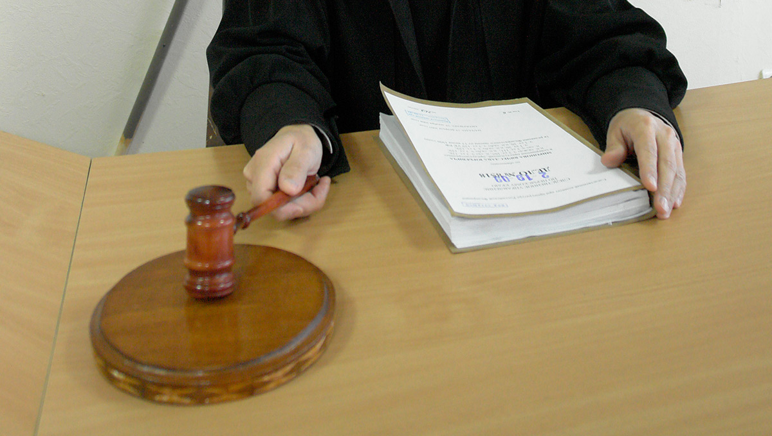
штрафом в размере от двухсот тысяч до трехсот тысяч рублей или в размере заработной платы или иного дохода осужденного за период от одного года до двух лет с лишением права занимать определенные должности или заниматься определенной деятельностью на срок до трех лет, либо обязательными работами на срок до четырехсот восьмидесяти часов с лишением права занимать определенные должности или заниматься определенной деятельностью на срок до трех лет, либо принудительными работами на срок до двух лет с лишением права занимать определенные должности или заниматься определенной деятельностью на срок до трех лет, либо лишением свободы на срок до двух лет с лишением права занимать определенные должности или заниматься определенной деятельностью на срок до трех лет.
Таким образом, уголовная ответственность наступает при совокупности следующих условий:

- лицо подвергалось административному наказанию за управление транспортным средством в состоянии опьянения (ст. 12.8 КоАП РФ) или за невыполнение законного требования уполномоченного должностного лица о прохождении медицинского освидетельствования на состояние опьянения (ст. 12.26 КоАП РФ);
- не истек срок, в течение которого лицо считается подвергнутым административному наказанию – 1 год с момента отбытия назначенного судом наказания по ст.ст. 12.8, 12.26 КоАП РФ;
- указанное выше лицо вновь управляет транспортным средством в состоянии опьянения.

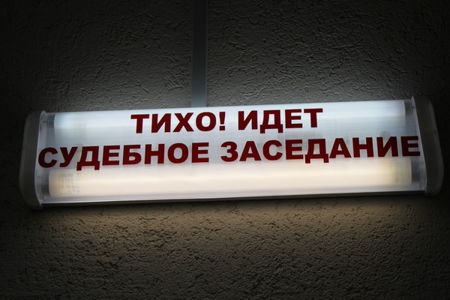

Алкоголь – сильное психотропное вещество, воздействующее на психику и поведение человека. В малых дозах алкоголь вызывает возбуждение, проявляющееся в повышении настроения, ощущении радости, желании веселиться, однако в больших дозах он приводит к сильному угнетению головного мозга.
Согласно статистике большинство людей умерших от внешних причин, травм и отравлений, в момент смерти находились в состоянии алкогольного опьянения.
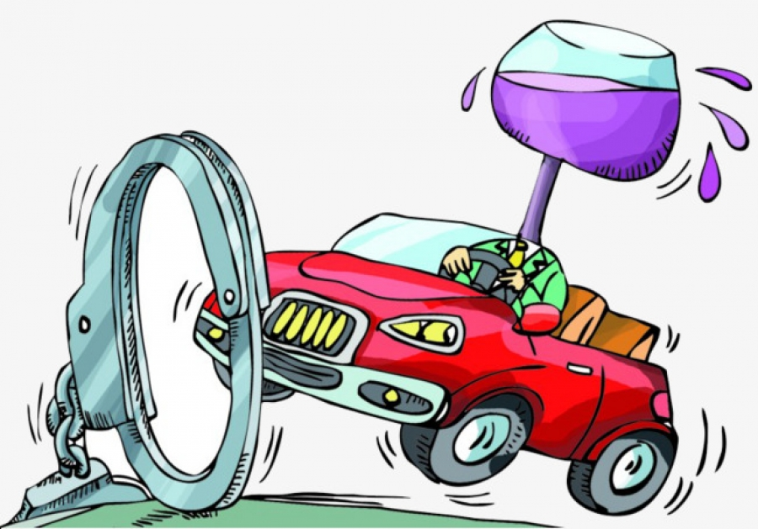

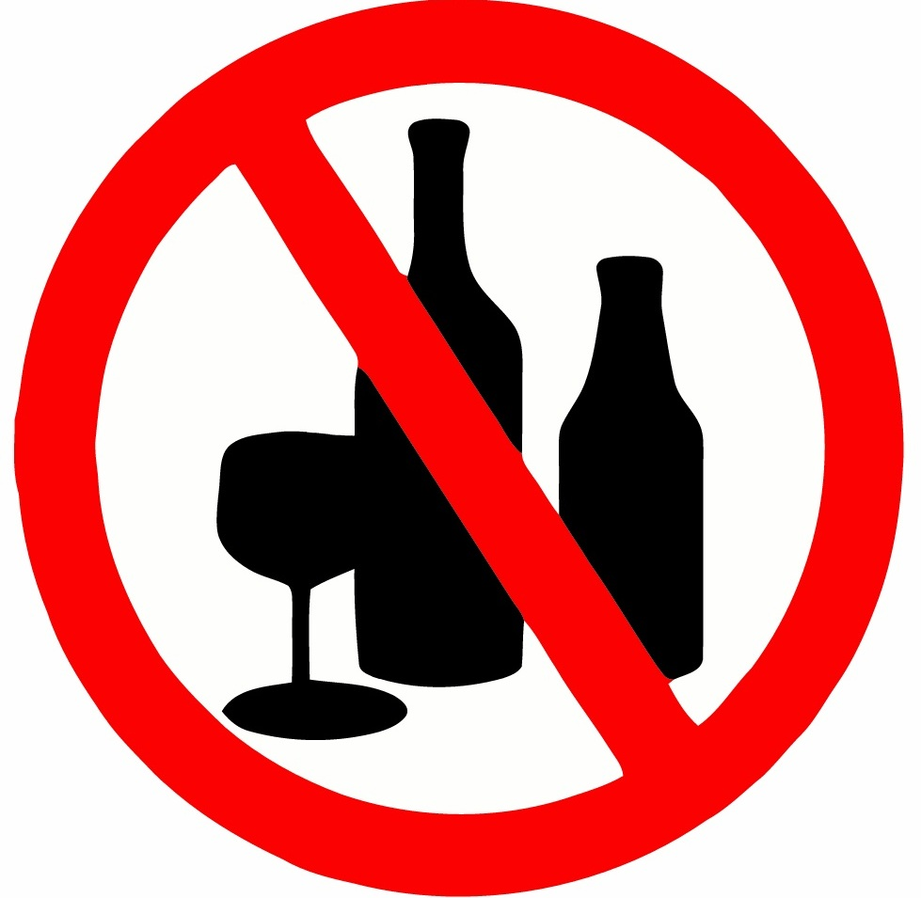

Запомнить государственный номер автомобиля, цвет и марку машины и сообщить информацию в дежурную часть.

НЕ СЛЕДУЕТ!!!

Вступать в конфликты с подозрительным водителем, подрезать его на дороге, пытаться остановить и удерживать силой.

Отделение МВД России по Красногвардейскому району
Телефон горячей линии: +7 (35345) 3-10-89

Прокуратура Красногвардейского района
Телефон горячей линии: +7 (35345) 3-10-89



Прокуратура
Красногвардейского района

Ответственность водителя за управление транспортным средством в состоянии опьянения (алкогольного, наркотического и т.д.)

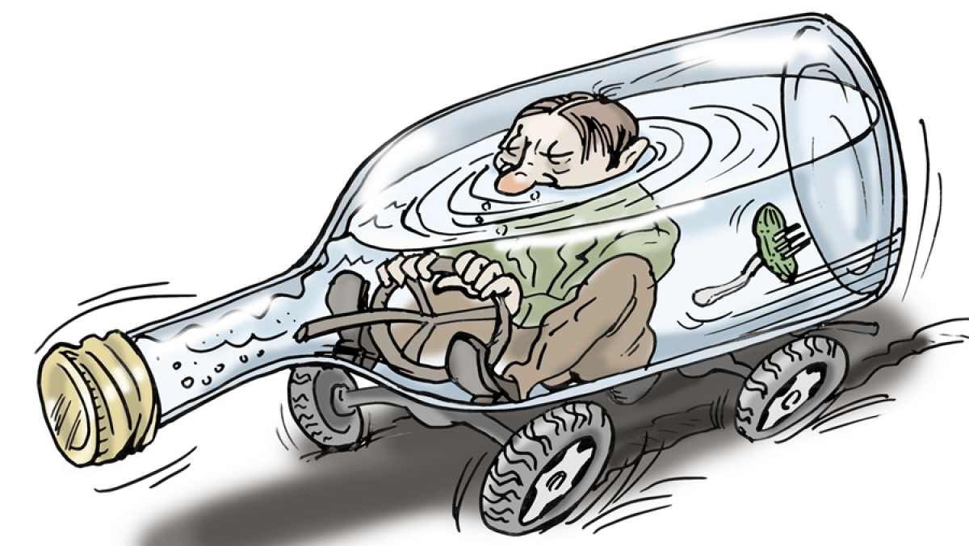

с. Плешаново, 2021

